Link-Belt Latin America participam da CONEXPO-COM/AGG 2023 junto com a matriz, LBX Company
Maior feira de construção da América do Norte será realizada entre os dias 14 e 18 de março, nos Estados Unidos
A equipe da Link-Belt Latin America estará nos estandes da LBX Company, durante a CONEXPO-COM/AGG 2023, considerado o maior evento de tecnologia de construção da América do Norte. No estande Festival Lot (F9241), na área externa, serão expostas 11 escavadeiras da série X4 comercializadas na América do Norte, o que inclui a Pink-Belt, um modelo elétrico, além de uma 145X3E comercializada na América Latina. Já no pavilhão interno, no espaço West Hall (W42000), os visitantes poderão conhecer outros dois modelos da linha X4. Reunindo mais de 1800 expositores, a feira acontecerá entre os dias 14 e 18 de março na cidade de Las Vegas, nos Estados Unidos.
Segundo o Business Manager da Link-Belt Latin America, Matheus Fernandes, a expectativa para o evento é alta. Ele explica que, em 2023, a meta é reforçar a presença da marca na América do Norte e promover os produtos Link-Belt na América Latina e no Brasil. Por isso, a companhia contará com uma equipe de peso na Conexpo 2023. Além dos executivos da filial brasileira, representantes da rede de distribuidores, que abrange 12 países, e alguns clientes estarão nos estandes. O executivo acrescenta que a matriz e a filial no Brasil vão trabalhar juntas para mostrar a força da marca ao mercado e fazer networking, utilizando a feira como trampolim para novos negócios e relações.
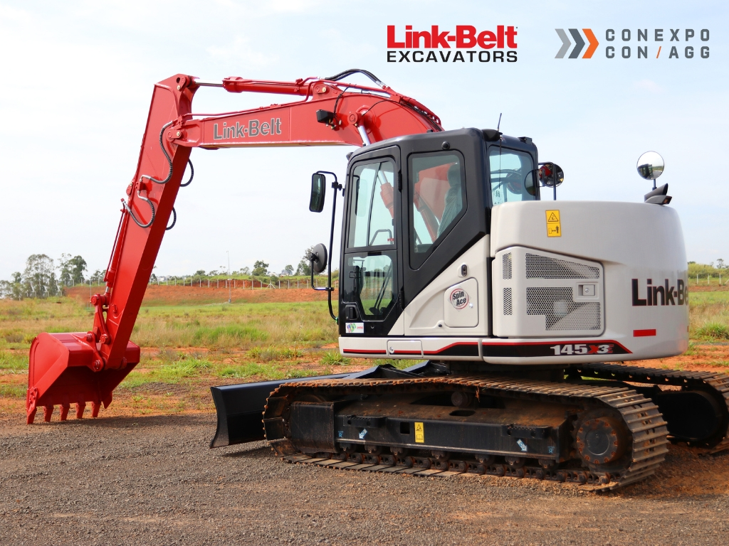
Considerando que, uma das âncoras da empresa é justamente o relacionamento, a Conexpo é ambiente ideal para estar em contato com as pessoas do setor e, consequente, fazer negócios. Em relação a esse ponto importante, ele destaca que o modelo 145X3E, em exposição na feira, terá uma adesivação exclusiva para o mercado latino-americano. “Somos pautados por relacionamentos. Por isso, as bandeiras dos países vão simbolizar as parcerias e representar a sinergia com a cultura dos clientes e dos distribuidores”, analisa Fernandes, ao acrescentar que, durante o evento, os representantes da empresa estarão à disposição dos interessados em atuar como distribuidores e levar as escavadeiras Link-Belt para seus respectivos países de origem. Segundo Fernandes, a fabricante quer ampliar a rede de distribuidores na região, assegurando o padrão de qualidade de atendimento ao cliente e do pós-vendas já reconhecido no mercado.
Durante a CONEXPO-COM/AGG 2023, o estante externo da LBX Company vai sediar a dinâmica denominada “Desafio do Rodeio", voltada a operadores, apresentando os novos modelos 220X4S. Na atividade, três bolas de basquete estarão em cima de três cones, colocadas a 5,5 metros na frente da máquina, a uma distância de 2,5 metros entre elas. Cada participante terá o desafio de pegar as três bolas de basquete e colocá-las em um balde de plástico, sem derrubar um cone ou deixar cair as bolas.
Quem registrar o melhor tempo de toda semana da CONEXPO será nomeado “Desafio do Rodeio" e será premiado com férias com todas as despesas pagas. Também haverá prêmios, concedidos aos três melhores tempos registrados a cada dia, e sorteios aos participantes, que responderem perguntas durante o evento. Os interessados em participar devem ter mais de dezoito anos e as regras para participação poderão ser consultadas no local. Quem preferir tentar a sorte, pode jogar os dados com Pink-Belt para ganhar prêmios no estande.
A CONEXPO-COM/AGG 2023 contará com expositores dos diversos setores relacionados à construção civil, como asfalto, concreto, agregados, terraplenagem, caminhões, entre outros. Os visitantes da feira terão a oportunidade de se conectar com fabricantes de equipamentos, com prestadoras de serviços, participar de painéis e palestras para conhecer as principais tendências do setor. O contato com fabricantes das mais diversas linhas de equipamentos é um dos pontos fortes da CONEXPO. Segundo a Marketing Manager da Link-Belt Latin America, Lúcia Guariglia, considerando somente o mercado brasileiro de escavadeiras, trata-se de um universo da ordem de 13 mil equipamentos. Na somatória com outros países da América Latina, o resultado é de 21 mil escavadeiras, o que reforça a necessidade de conhecer bem os fabricantes, suas respectivas redes de pós-vendas e fornecimento de peças para manutenção, resume a Marketing Manager, ao falar da importância do evento.

Estande da Link-Belt terá eventos exclusivos para a imprensa, parceiros e clientes, além do tão esperado leilão da Pink-Belt
A agenda da empresa busca fortalecer os relacionamentos com os públicos estratégicos e contribuir com a prevenção ao câncer de mama
A LBX Company está entre os expositores da feira CONEXPO-COM/AGG 2023, que acontecerá entre os dias 14 a 18 de março na cidade de Las Vegas, nos Estados Unidos. Durante a feira, a programação da empresa inclui a tradicional “VIP Night” para clientes, distribuidores e parceiros de diversos países, um encontro café com a imprensa e o tradicional leilão da escavadeira cor de rosa, conhecida como Pink-Belt.
Toda a programação acontecerá no estande Festival Lot (F9241), localizado na área externa. Começando pela “VIP Night”, uma confraternização que será realizada nos dias 14 e 16, das 17h às 20h. A cada noite, mais de 50 participantes da América Latina serão aguardados.
“Somos uma empresa fundamentada em relacionamentos. Com participantes de tantos lugares diferentes, acreditamos que os encontros na “Vip Night” criam mais momentos de aproximação e interação, fortalecendo nossas conexões”, comenta a Marketing Manager da Link-Belt Latin America, Lúcia Guariglia. De acordo com ela, a descontração desses encontros favorece o networking entre os representantes das empresas com atuações complementares, que podem identificar novas oportunidades de negócios.
Para participar da “VIP Night”, é importante adquirir os convites com antecedência, junto aos distribuidores ou representantes da Link-Belt. Vale destacar que, além do estande na área externa, onde acontecerão as confraternizações, a Link-Belt terá um espaço West Hall (W42000), em que os executivos da empresa estarão à disposição do público para apresentar as escavadeiras da linha X4S, modelos 220 e 300.
Outro evento que marcará a programação da Link-Belt na CONEXPO-COM/AGG 2023 será um encontro com os jornalistas, no dia 14 de março, às 9h. Os executivos da matriz, Chris Wise e Adam Woods, respectivamente, General Manager Market Development e General Manager of Innovation and Product Portfolio Strategies, vão apresentar as novas tecnologias da linha X4S. Em seguida, o especialista de Produto da Link-Belt Latin America, Vladimir Machado, vai detalhar os diferenciais da linha X3E, que é comercializada na região.
“Teremos em exposição um modelo 145X3E, mostrando a qualidade das escavadeiras Link-Belt na região em que atuamos. Os jornalistas vão conhecer as tecnologias da fabricante e como nós trabalhamos no Brasil para que a excelência da marca chegue aos clientes”, comenta Machado. De acordo com o especialista, a 145X3E é um modelo compacto com 14 toneladas de capacidade operacional, ideal para operar em centros urbanos e ambientes confinados onde há pouco espaço para movimentação.
Para encerrar a programação de eventos no estande, dia 16 de março, será realizado o leilão da escavadeira Pink-Belt. O equipamento 145X4, pintado na cor de rosa vibrante, é a mascote da LBX Company na campanha de conscientização sobre a prevenção ao câncer de mama. Antes de chegar ao evento, a mascote percorre os Estados Unidos com o propósito de arrecadar fundos para a causa.
Participando de eventos beneficentes pelo país, a escavadeira divulga o projeto Diggin' for a Cure Tour” (Turnê Cavando a Cura, em tradução livre) e tem como ponto de chegada a CONEXPO, em Las Vegas. No último dia do evento, a Pink-Belt é leiloada e 100% dos lucros são destinados para a National Breast Cancer Foundation (NBCF) e para o Saint Joseph Hospital Foundation’s Yes, Mamm!, organizações de prevenção e tratamento do câncer de mama mais conceituadas do mundo.
A Link-Belt divulgará informações sobre a participação no evento por meio das redes sociais da empresa e pelo site: https://pt.lbxco.com/conexpo/ .
Sobre a LBX Company
A matriz da LBX está localizada em Lexington, no Estado do Kentucky (EUA) e suas origens datam de 1874. A marca é sinônimo de equipamentos inovadores para as indústrias florestal, reciclagem, demolição e de manuseio de materiais.
Atua nas Américas, de Norte a Sul, atendendo a uma base de clientes leais em parceria a uma forte rede de distribuidores. Por intermédio dos distribuidores, são fornecidos treinamentos, peças, serviços e suporte técnico para os proprietários de equipamentos Link-Belt.
Sobre a Link-Belt Latin America
As escavadeiras Link-Belt® chegaram na América Latina em 2004, mas ganharam ainda mais espaço no mercado latino-americano a partir de 2012, quando a LBX do Brasil, subsidiária da americana Link-Belt Excavator Company, empresa do grupo japonês Sumitomo, se estabeleceu na cidade de Sorocaba (SP). Deste então, os equipamentos têm aliado a tradição da marca americana de quase 150 anos de mercado com a tecnologia e qualidade consagradas da indústria japonesa.
Informações para a imprensa:
Dep. Marketing LBX do Brasil
ALINE LIMA
mktbr@lbxco.com
+55 15 99667-2945
+55 15 3325-6402
ADRIANA ROMA
adriana@haproposito.com.br
+55 19 99816-6272
RITA HENNIES
rita@haproposito.com.br
+55 19 99662-7548
VITÓRIA SWARTELE
vitoria@haproposito.com.br
+55 19 97161-9573

